一年 班 座號： 姓名：
高雄市立陽明國中99學年度第1學期第1次段考一年級社會科試題
※背面有試題※
一社會1
選擇題：
1.十六世紀哪一國人航行經過臺灣，驚艷臺灣島之美，而稱臺灣為「福爾摩沙」？ (A)荷蘭 (B)西班牙
(C)英國 (D)葡萄牙。
2.目前臺灣的原住民族，經政府核定的共有幾族？ (A)十二 (B)十三 (C)十四 (D)十五。
3.長濱文化、大坌坑文化、卑南文化等史前文化，是以何種方式來命名？ (A)發現者的姓名 (B)發現的地點 (C)出土器具的特色 (D)考古學家討論決定。
4.凡走過必留下痕跡，請問：下列哪一古蹟的建設與荷蘭人「無關」？ (A)普羅民遮城 (B)聖薩爾瓦多城 (C)熱蘭遮城 (D)紅毛城。
5.荷蘭人統治臺灣之後，積極進行與四周國家的貿易。以下哪一個「並非」當時荷人的主要貿易夥伴？
(A)朝鮮 (B)日本 (C)南洋 (D)中國大陸。
6.希拉蕊在圖書館找資料，發現一本外文書《高砂國的研究》，該書作者最有可能是哪一國人？ (A)中國
(B)荷蘭 (C)日本 (D)西班牙。
7.從舊石器時代到新石器時代是文明演進的一大進步，有人稱之為「新石器革命」。請問：從哪一方面可以發現其文明的進步？ (A)已知用火 (B)文字的使用 (C)煉鐵的技術 (D)農業的出現。
8.「番仔契」是研究臺灣歷史發展的重要文獻，它是一種土地契約，為臺灣南部平埔族與漢人所簽定的，上面的文字屬於羅馬拼音系統。請問：此契約又被稱為？ (A)荷蘭文書 (B)新港文書 (C)平埔文書
(D)臺灣文書。
9.「北海岸附近發現一處遺址，出土的陶器質地堅硬；居民以種稻維生，但是狩獵、捕魚仍很重要；工具以鐵製作，已有煉鐵的技術；另外，從出土的唐宋古錢及金飾、玻璃手環等，可知他們貿易興盛的情形。」上述內容是在敘述哪一史前文化的特色？ (A)十三行文化 (B)圓山文化 (C)大坌坑文化 (D)長濱文化。
10.資料一：十三世紀後期，元朝設置「巡檢司」，加強管理。
資料二：全臺最古老的媽祖廟所在地。
資料三：設置「沈有容諭退紅毛番韋麻郎等」碑。
依上述資料判斷，其可能是指哪一地點？ (A)蛤仔難 (B)大員 (C)雞籠 (D)澎湖。
11.（甲）西班牙人（乙）日本人（丙）漢人（丁）荷蘭人，上述這些人都曾經來臺灣發展經濟或開墾土地，請依他們來臺的「先後順序」排列。 (A)甲乙丙丁 (B)丙乙丁甲 (C)丙丁甲乙 (D)丁丙乙甲。
12.原住民的祭典活動都有特定的意義，如：阿美族的豐年祭、賽夏族的矮靈祭及達悟族的飛魚祭等。請問：這些祭典與下列何者有關？ (A)經濟活動的發展 (B)成年禮的舉行 (C)對祖靈「阿立祖」的崇拜
(D)部落領袖的選舉。
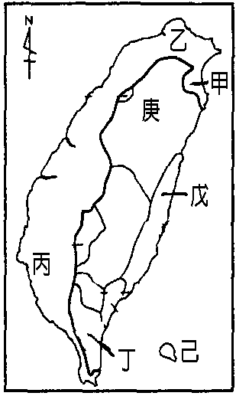
13.西元1652年爆發的「郭懷一抗荷事件」，與荷蘭人的哪一措施「有關」？ (A)部落長老同意後，才可在自己的土地上耕種 (B)引進新作物，影響稻米、蔗糖的外銷 (C)開徵各種苛捐雜稅 (D)強迫漢人一律改信天主教。
14.十五世紀末，葡萄牙發現新航路後，歐洲人紛紛到東亞尋找貿易與傳教的新天地。請問：下列哪一個貿易據點與國家的組合是「正確的」？ (A)澳門—葡萄牙 (B)馬尼拉—英國 (C)呂宋島—荷蘭 (D)巴達維亞—西班牙。
15.西班牙人在西元1626年陸續佔領臺灣北部，直到1642年離開，將近16年的殖民統治。請問：下列關於西班牙在臺的發展及其相關史事，何者「正確」？ (A)積極傳播基督教，並將宗教與教育結合 (B)引進豌豆、番茄、釋迦等新作物，獲取經濟利益 (C)遭鄭成功驅逐，結束了在臺政權 (D)因日本鎖國政策的實施，對日貿易受挫。
16.右圖(一)是原住民分布圖，下列敘述何者「正確」？ (A)甲乙丙是平埔族 (B)庚戊是母系社會 (C)己區的紋面是一種成年禮的形式 (D)丁區的祀壺信仰是崇拜巫師的表現。
圖(一)
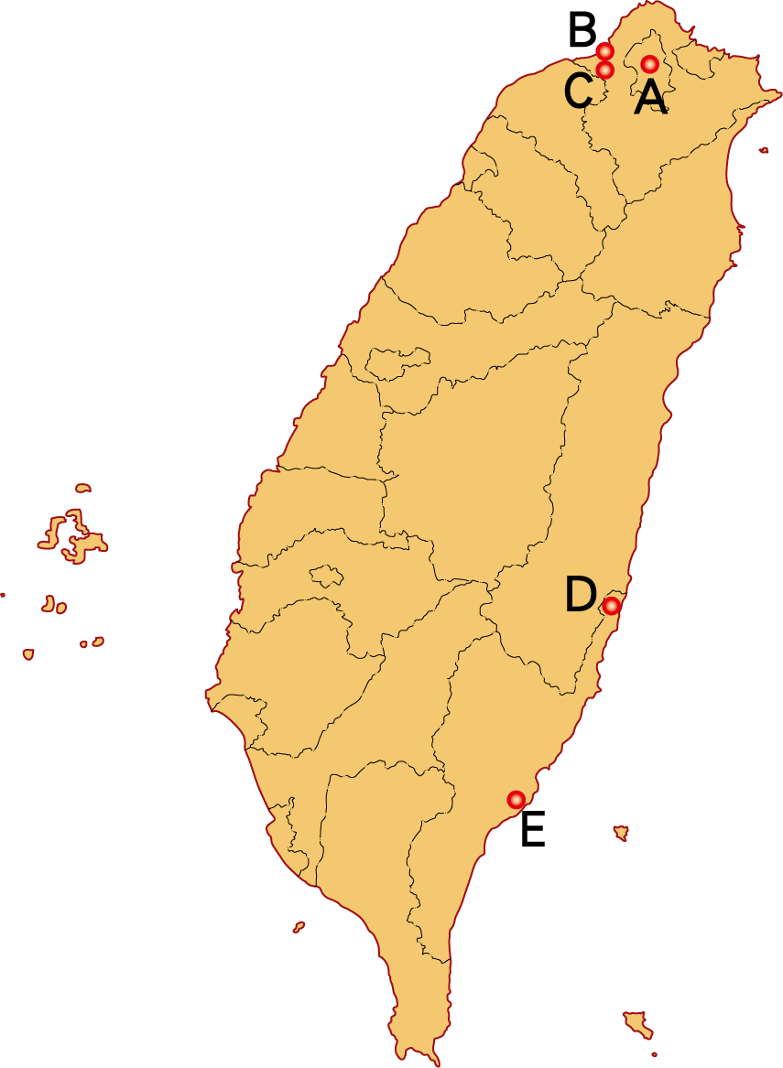
17.下列關於圖(二)的敘述，何者是正確的？ (A) E處可能是凱達格蘭族祖先的遺址
(B) B、C兩處是新石器時代的遺址 (C) D遺址是目前臺灣發現最古老的史前文化
(D) A遺址出土過人獸形玉質耳飾及煉鐵坊。
18.下列有四種表示「位置」的方法，請問哪一個異於其他三者？ (A)陽明國中地址
是高雄市三民區義華路166號 (B)小明坐在班上第二排、第四列的座位上。
(C)台灣位於東經120°到122°，北緯22°到25°之間 (D)台南市在高雄市的北邊。
19.下面關於經線和緯線的比較，請問哪一項是正確的﹖ (A)甲 (B)乙 (C)丙 (D)丁。
 | （甲） | （乙） | （丙） | （丁）
經線 | 東西向 | 等長 | 平行 | 最大度數90°
緯線 | 南北向 | 赤道最長 | 不平行 | 最大度數180°  圖(二)
20. 2010年9月19日的凡那比颱風帶給台灣地區超大豪雨，造成南部地區許多河水暴漲，沖毀了堤防與家園，許多地方如水鄉澤國汪洋一片，甚至改變了局部地表的型態。請問，此種改變地形的作用力是？
(A)外營力 (B)內營力 (C)地殼變動 (D)火山活動。
21.三個好朋友比賽馬拉松500公里，他們由0°本初經線向東出發，速度一樣快，在地形、氣候條件均相同的情況下，請問誰全程所跨越的經度是最大的？ (A)位於赤道上的丁丁 (B)位於南回歸線上的葉子
(C)位於北極圈的小西瓜 (D)三人全程所跨越的經度一樣大。
22.假設通過台灣嘉義的是南回歸線（23.5°S），不是北回歸線（23.5°N），那麼請問台灣可能會出現下面哪一種現象﹖ (A)屏東位在熱帶氣候 (B)冬天高雄比台北溫暖 (C)台灣的時間會變晚3小時 (D)赤道在台灣的北邊。
23.下列是四張不同比例尺的地圖，請依圖中島嶼的實際面積由大到小排列？ (A)甲乙丙丁 (B)乙丙甲丁
(C)丁乙甲丙 (D)丁丙乙甲。
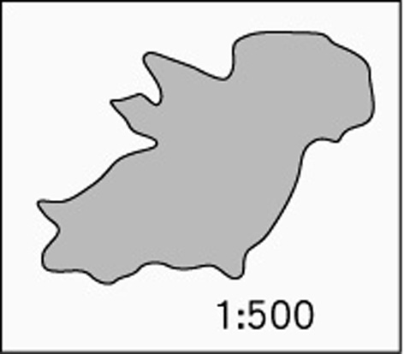
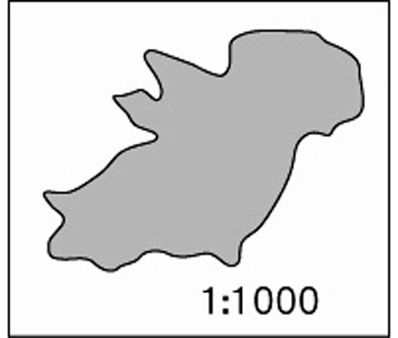
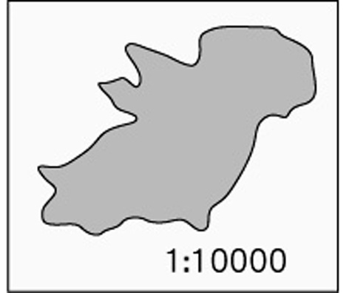
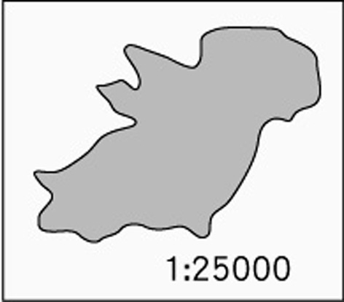
(甲) (乙) (丙) (丁)

24.我們的學校—「陽明國中」，位於高雄市三民區，請問我們學校是位於何種地形上？
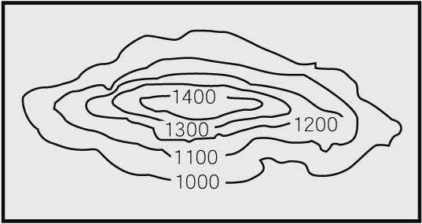
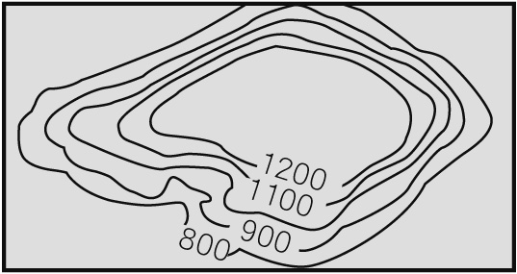
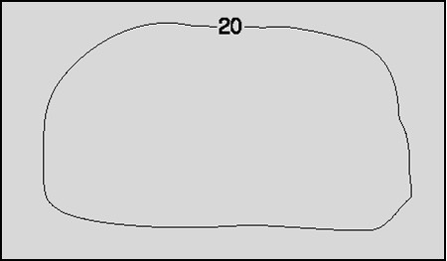
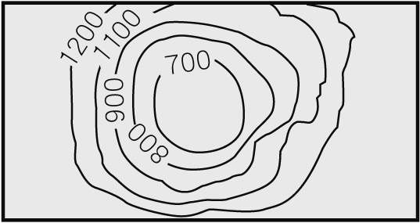
(A) (B) (C) (D)

25.小華與家人計畫在臺灣開休旅車自由行，他們打算從高雄出發，一路經台東玩到宜蘭，想飽覽臺灣的各樣美麗勝景。若按照小華他們計畫的路線行駛，他們不可能經過下列哪一個地方？ (A)蘭陽平原
(B)花東縱谷 (C)桃園台地 (D)屏東平原。
26.（甲）等高線地形圖（乙）行政區圖（丙）分層設色圖（丁）台灣海陸位置圖（戊）立體地形圖（己）經緯度示意圖（庚）地形剖面圖。請問無法用來判斷地表高低起伏的有幾項？ (A) 1項 (B) 2項
(C) 3項 (D) 4項。
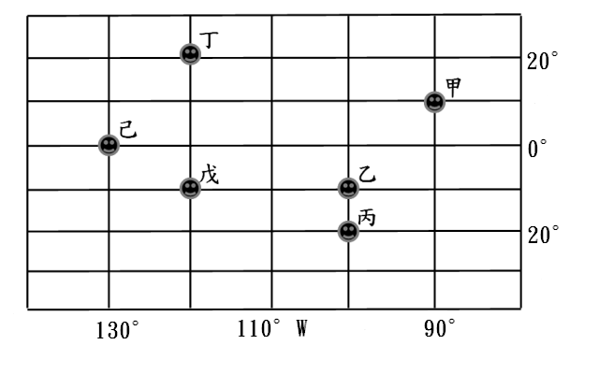
※魯夫一行人得到一張受詛咒的藏寶圖，如圖(三)所示，請回答第27～30題：
27.千陽號現在位於「丙地」，關於丙地的敘述何者錯誤？ (A)在100°W (B)在南半球 (C)在熱帶氣候區 (D)向西航行可抵達台灣。
28.關於方向的判定，誰的說法最正確？ (A)香吉士：丁在丙的東北方
(B)布魯克：戊在己的東南方 (C)索隆：乙在丙的南方 (D)羅賓：甲在丙的西北方。
29.甲地若是上午10點鐘，請問「己地」的時間為幾點？ (A)上午7點
(B)上午8點 (C)上午12點 (D)下午1點。
圖(三)
30.娜美在藏寶圖中發現一段話：「某地是陽光最後抵達，海水溫度最高，寶藏就在它的東北方。」請問寶藏最有可能在圖上哪一地方？ (A)甲 (B)丙 (C)丁 (D)己。
※請接第二張※
一社會2
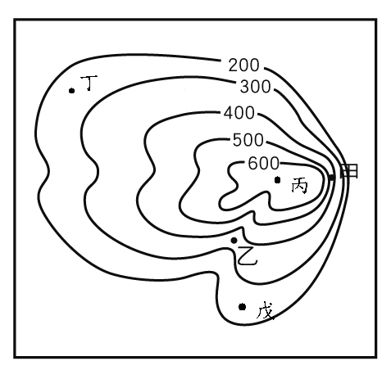
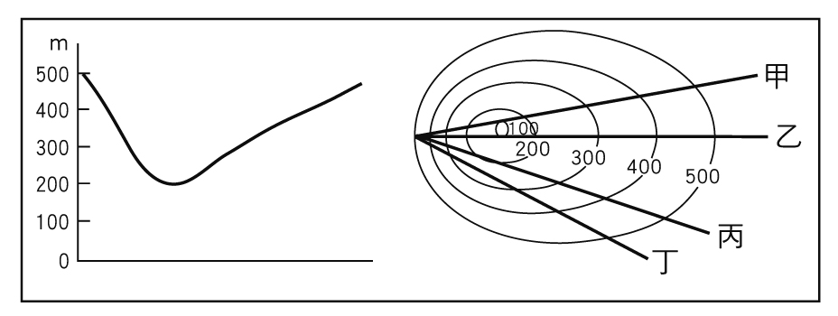

圖(四) 圖(五) 圖(六)
31.上圖(四)是等高線地形圖，關於等高線的特徵，請問何者有誤？ (A)甲地等高線較丁地密集，所以甲地地形較陡峭 (B)丙地的高度可能是700公尺 (C)圖中乙地可能有河川經過 (D)相鄰等高線之間高度差相同。
32.上圖(五)是美美依照觀光路線所繪製成的地形剖面圖，請問最有可能是上圖(六)中的哪一條路線？
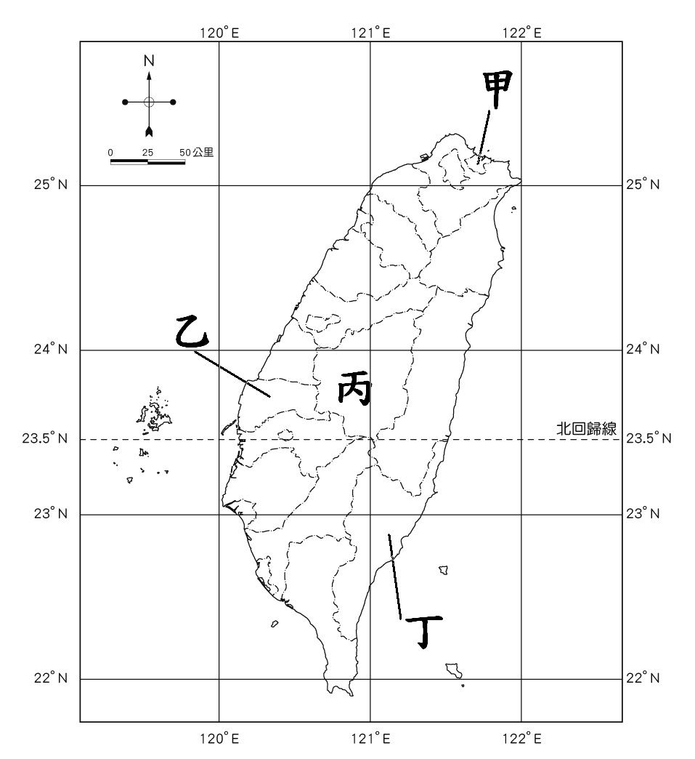
(A)甲 (B)乙 (C)丙 (D)丁。
33.圖(七)為改制前的台灣行政區圖，關於各縣市敘述，下列何者正確？
(A)甲是台北市，為盆地地形，人口集中的精華區 (B)乙是重要的農業縣市─雲林縣，境內多為平原地形 (C)丙是台灣唯一不靠海的縣─南投縣，擁有海岸山脈的山巒美景 (D)丁是台東縣，是台灣的最東邊，擁有小琉球和綠島等豐富的離島風光。
0 25 50公里
34.依照圖(七)的比例尺來計算，由（120°E，24°N）到（121°E，25°N）兩地相距大約是多遠？ (A) 75公里 (B) 125公里 (C) 150公里 (D) 175公里。
35.宗翰媽媽在班親會上聽老師提到國中生受「同儕團體」的影響很大，請問宗翰媽媽要如何藉同儕的力量，讓宗翰表現更好？ (A)尋找補習班權威老師補習 (B)送禮物給任課老師 (C)開卷有益，鼓勵孩子向圖書館借書 (D)注意孩子交友狀況，協助他結交班上品行良好的同學。
36.「安寧療護」是指對於患有不癒之症的病人，所採取的全人化照顧，除了透過疼痛控制來減緩身體上的不適外，並照顧到病患及家屬在社會上和心靈上的需求，根據上述內容判斷，下列何者最符合安寧照顧的精神？
圖(七)
(A)欣賞生命獨特性 (B)延續生命的價值 (C)接納生命的無常 (D)平等尊重萬物生命。
37.台北醫學大學舉辦「解剖教學英靈追思紀念會」，讓醫科學生獻花感謝大體老師用無言的身教帶領他們探索身體的奧妙。（PS：人往生後捐出大體供醫學生解剖以了解人體構造，解剖後內臟縫合，再火化或讓家屬領回，學生們稱之為大體老師……）請問：大體老師是以什麼方式珍惜生命的價值？ (A)欣賞生命獨特性 (B)接納生命的無常 (C)延續生命的價值 (D)平等尊重萬物生命。
38.世界動物組織曾在2005年推動經濟動物應享有免於飢渴、疾病傷害、不舒適、緊迫、恐懼，表現自然行為等五大自由，而台灣近年來卻有網友虐狗、虐貓，甚至虐雞PO上網的行為顯示，國人那一項觀念有待加強？ (A)欣賞生命的獨特性 (B)接納生命的無常 (C)延續生命的價值 (D)平等尊重萬物生命。
39.下列有關青少年認識自己的方法，那幾項最有效？（甲）每天自我反省10分鐘（乙）多參加有益身心的活動或競賽（丙）從師長、同學的批評、誇獎中分析自己的特質（丁）隨時隨地攜帶鏡子好好照一照
(A)甲乙丙 (B)甲乙丁 (C)甲丙丁 (D)乙丙丁。
40.純美：昨天我因為生理期不舒服，向公司請了一天生理假，現在好多了。
小胖：我懷孕了，還可以繼續唸書，不必休學，孩子的胎教一定很好。
桂含：我的小孩從母姓，酷吧！
紫瑩：我先生請了育嬰假，讓我無後顧之憂專心發展事業。
由以上4位同學的對話，請問那一位是受到性別平等教育法的保障，而享有的福利？
(A)純美 (B)小胖 (C)桂含 (D)紫瑩。
41.美國心理學家馬斯洛(A.H.Maslow)所創的需求層次理論，將個人需求依高低順序分為五個層次，他發現一個人的身心發展與個人需求滿足密不可分，請問下列那一個人的行為，符合：「自我實現」的需求？
甲、英國版星光大道（英國有人才）（Britain’s Got Talent）初賽，蘇珊大嬸以「我曾有夢」（I dreamed a dream）一鳴驚人。
乙、郭弘志因手肘受傷開刀3次，仍努力不懈，在2010年，成為台灣史上第一位入選美國職業明星賽球員。
丙、郝倒楣因交往多年的女友要求分手，憤而自殺輕生。
丁、梅良心大學畢業後，吸收中輟生販毒致富。
(A)甲乙 (B)乙丙 (C)丙丁 (D)甲丁。
※第二張，背面有試題※
一社會3
42.請問表(一)徵才啟事，何項可能違反性別工作平等法？
誠徵管家
(A)月薪3萬
(B)限女性
(C)大專畢
(D)須輪夜班
表(一)
43.請問下列有關「性騷擾」的敘述何者正確？ (A)只有女性才會被性騷擾 (B)同學間偶爾講講黃色笑話，別太介意 (C)對於別人的語言、動作讓我們不愉快時，要清楚堅定的制止對方 (D)在學校，只有被害人本人可以就性騷擾提出申訴請求協助。
44.君毅上台報告：進入青春期後的男生會出現喉結、聲音低沈，女生則會有胸部隆起的現象。請問：君毅報告的主題可能是什麼？ (A)性別角色 (B)性別歧視 (C)生理性別 (D)性別刻板印象。
45.當同學之間發生性騷擾、霸凌、阿魯巴或脫褲子等事件，即使是開玩笑，被害人或其法定代理人、檢舉人得以書面或口頭向校內的輔導室提出申請調查，再交由□成立調查小組處理。此外，個人也應該發揮正義感，對於遭送騷擾事件的他人給予關懷與協助。請問：□應是指下列何者？ (A)性騷擾防治委員會 (B)性別平等教育委員會 (C)性侵害教育委員會 (D)婦女新知基金會。
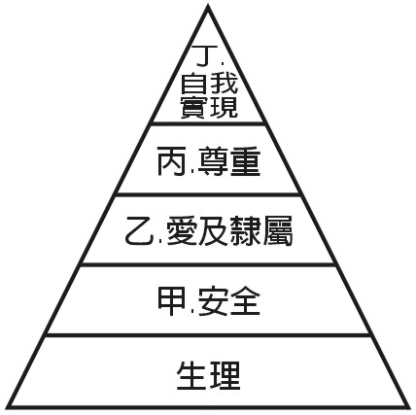
46.表(二)乃陽明國中一年3班公老師教完馬斯洛的需求理論後出的小考考卷，請問想要拿滿分，答案依序為什麼？
1.這一類需求若得不到滿足，可類會導致遲到，對同儕不滿及情緒低落，又稱社會需求。
2.小美上了國中以後，開始要求同學拿他的東西，如：衛生紙、筆、立可白……要先徵求他的同意，也希望父母進他的房間先敲門。
3.失業率高的社會，雖因有先前工作的積蓄不致於流離失所，但也會讓失業者心情鬱卒。
4.美美老師退休後當個快樂的志工。 表(二)
(A)甲乙丙丁 (B)乙丙甲丁 (C)丙丁甲乙 (D)丙乙甲丁。
47.報載：「翹家女遭網友性侵，並囚禁多日……」請問：下列那一觀念可以保護自己，減少受害機會？
(A)性侵加害者一定是陌生人 (B)家裡是最安全，絕不可能受性侵的地方 (C)不喝離開過視線的飲料
(D)網友若談的來，互留電話、相約見面，是表示信任的行為，不必心存警覺。
48.夏娃不幸慘遭網友性侵，她該如何是好？（甲）自認倒楣，當作沒事（乙）告訴父母、輔導老師（丙）私下找好友勾引色狼出來教訓（丁）撥113婦幼保護專線求救 (A)甲、乙 (B)乙、丙 (C)丙、丁
(D)乙、丁。
在聯合國的評估中，女性的勞動貢獻大約占所有工時的66％，賺取大約世界總收入的10％，卻僅擁有世界上1％的財富。
49.表(三)乃行政院主計處在97年公佈的勞動相關統計，根據內容，此表主要在說明那個主題？ (A)性別平等 (B)國際組織 (C)經濟制度
(D)勞工福利。
50.下圖是育萱翻閱相關書籍所看到的部分內容。由於墨漬遮蔽了若干文字，請協助育萱判斷，下列何者最可能是遮蔽處的內容？ (A)改變
表(三)
婦女地位的因素 (B)增加勞動力的方法 (C)改善社會福利的背景 (D)強化性別分工的條件。
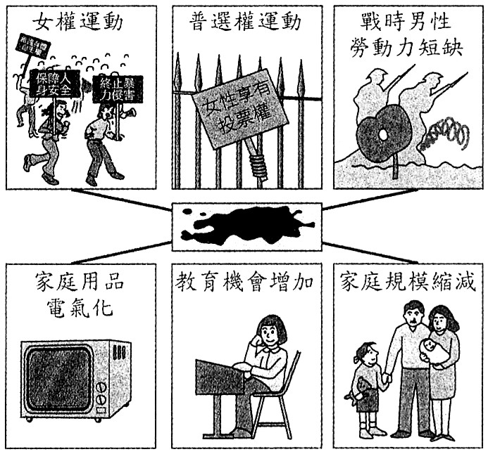
一社會4

